Tarot Barpais

Le 24 septembre 2022 à Le Barp (salle Val de l’Eyre)
Tournoi de tarot (ouvert à tous)

14h00 Libre 13 euros / personnes
Inscription à partir de 13h15
Redistribution 80%

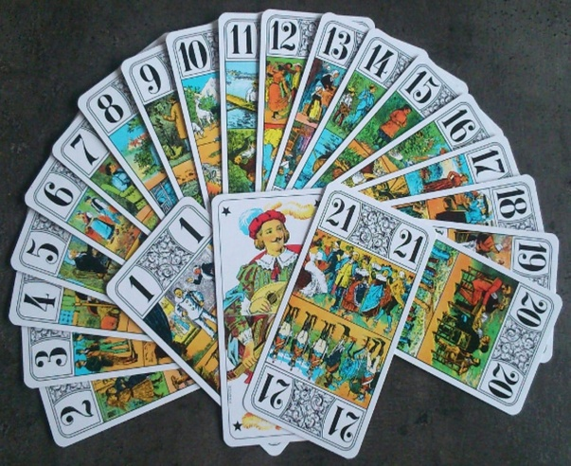

Arbitrage FFT et PCN
Pour tout renseignement merci de contacter
Claude 06.34.02.14.24
A TRES VITE !!

